
ROTEIRO DE ESTUDOS
1° A, B, C, D -E.M TECNOLOGIA
SEMANA DE 03-06/11/2020
2 AULAS

HABILIDADE:
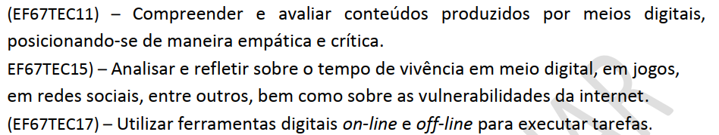
METODOLOGIA: aula expositiva
REFERÊNCIA: CADERNO DO ALUNO- TECNOLOGIA.

INTERNET SEM VACILO
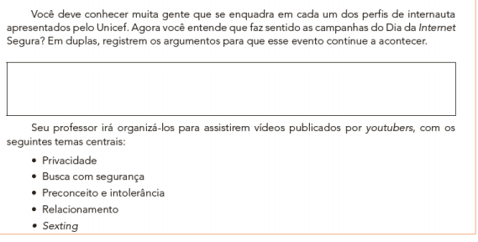
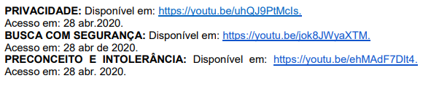
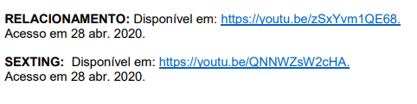
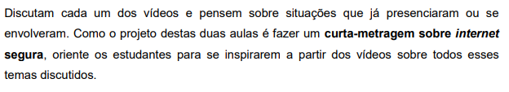
ORIENTAÇÕES: GUIA INTERNET SEM VACILOS
Disponível em: https://www.unicef.org/brazil/sites/unicef.org.brazil/files/2019- 02/br_guia_internet_sem_vacilo.pdf. Acesso em: 28 abr.2020. Organize-os em grupos e eles devem escolher um aspecto do guia Internet sem vacilo para abordar no curta-metragem. O tema é: "Transformar a internet num lugar mais bacana".
escolher um aspecto do guia Internet sem vacilo para abordar no curta-metragem. O tema é: "Transformar a internet num lugar mais bacana".
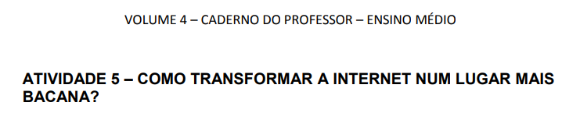Na aula, os estudantes devem analisar em grupo, o guia Internet sem vacilo. Discutam as dicas sobre como não ser um cyberchato, como proteger sua privacidade online e a dos amigos também, como tratar as amizades e os relacionamentos que começam online, como “mandar bem” em buscas online e como não ser preconceituoso e intolerante na internet. Imagine se todos os internautas seguirem essas recomendações!!!
